Математика и реальность:
конфронтация строгости и сложности

Статьи. Воспоминания об А. Т. Терехине

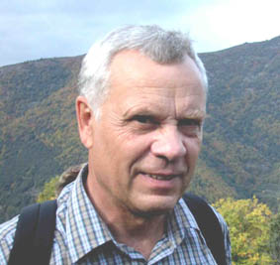

В начале 2012 года выходит из печати книга

Математика и реальность:
конфронтация строгости и сложности

Статьи. Воспоминания об А. Т. Терехине

Издательство Солитон
Москва
ISBN 978-5-903304-09-7

Книга подготовлена к 70-летию со дня рождения замечательного ученого-математика и человека, профессора биологического факультета Московского государственного университета имени М.В.Ломоносова Анатолия Тимофеевича Терехина (1942-2010). В первом разделе книги представлены статьи А.Т. Терехина, написанные в разное время, в соавторстве с разными учеными, по разным направлениям науки. Эти содержательные, уже ставшие классическими работы интересны и с методологической точки зрения. Второй раздел, In memoriam, содержит статьи и воспоминания, написанные специально для этой книги известными учеными, с которыми Анатолий Тимофеевич общался и сотрудничал на протяжении многих лет. Российские и зарубежные коллеги и друзья ярко, с большой теплотой рассказывают о встречах и общении с А.Т., о рождении и реализации оригинальных методов и подходов к решению разных научных задач, о творческой атмосфере, о жизни, о добром и благородном человеке, любившем жизнь и людей. Книга предназначается читателям, интересующимся историей науки, приложениями математических методов к различным задачам, новыми направлениями исследований в биологии, социологии, психологии.

Данная брошюра знакомит с предисловием составителей книги, краткой автобиографией А.Т. Терехина. Представлен полный перечень публикуемых в книге материалов (Содержание). Публикуются фотографии из семейного архива и присланные специально для книги друзьями и коллегами. Предварительный заказ на книгу можно направить в издательство Солитон по электронной почте: editor@psystudy.ru.
Математика и реальность:
конфронтация строгости и сложности

Предисловие

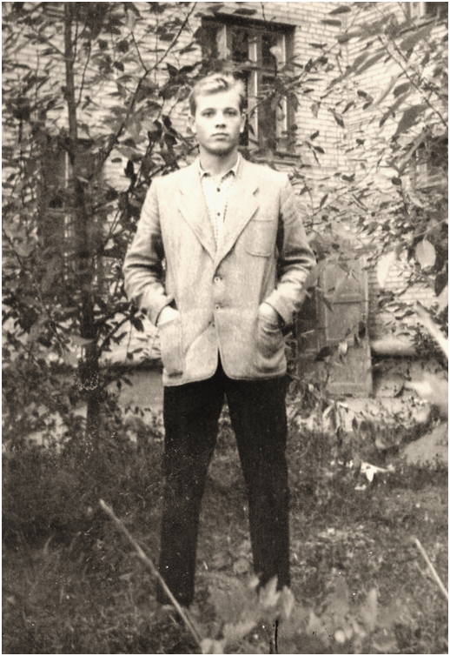
Эта книга посвящена памяти Анатолия Тимофеевича Терехина – яркого ученого и очень доброго и порядочного человека. В 1959 году, окончив с отличием сельскую школу, он поступил на механико-математический факультет Московского государственного университета имени М.В.Ломоносова. После окончания университета два года преподавал на французском языке (освоил его перед поездкой) математику и физику в Республике Мали. Вернувшись в Москву, стал работать в Межфакультетской лаборатории статистических методов МГУ, которой руководил Андрей Николаевич Колмогоров.
А.Т. Терехин в студенческие годы.
С этого времени вся жизнь Анатолия Тимофеевича до последних дней была связана с Московским университетом. В 1975 году Межфакультетская лаборатория статистических методов была расформирована, а ее сотрудников распределили между пятью факультетами. Отдел планирования эксперимента, руководимый Василием Васильевичем Налимовом, перешел на биологический факультет и стал называться Лабораторией математической теории эксперимента. Лаборатория органично вошла в состав кафедры гидробиологии, которой заведовал Вадим Дмитриевич Федоров. Вместе с этим отделом перешел на биофак и Толя Терехин. Защитив кандидатскую диссертацию «Кластерный анализ и его применения в социально-экономических исследованиях» (1973), А.Т. много занимался задачами, где использовались методы статистического анализа многомерных данных. Поскольку готовые компьютерные пакеты программ еще не получили у нас широкого распространения, он сам писал компьютерные программы для статистического анализа данных.
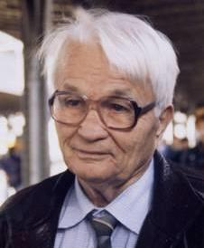
Получив вскоре звание доцента, А.Т. стал читать биологам курс «Математические методы в биологии». Разработал программу курса, создал в разное время несколько практикумов для студентов и аспирантов. Написал вместе с коллегами по лаборатории несколько пособий по применению статистических методов в биологии и учебник (в соавторстве с В.Д. Мятлевым, Л.А. Панченко, Г.Ю. Ризниченко) «Теория вероятностей и математическая статистика. Математические модели», который вышел в 2009 году.
Василий Васильевич Налимов, руководитель Лаборатории математической теории эксперимента. 1989 г., Париж.
В 1988 г. группа В.В. Налимова и занимавшиеся экологическими проблемами сотрудники кафедры гидробиологии (тогда она называлась кафедрой гидробиологии и общей экологии) перешли на руководимую академиком Владимиром Евгеньевичем Соколовым кафедру зоологии позвоночных животных, к названию которой добавилось «и общей экологии». На новой кафедре Анатолий Тимофеевич вместе с коллегой А.А. Никольским разработал учебно-программные средства для компьютерного анализа экологической структуры популяций наземных животных, которые успешно использовались в учебном процессе. В 1992 г. «под натиском административных требований» (как писал об этом периоде в своей книге «Канатоходец» В.В. Налимов) Лабораторию математической теории эксперимента включили в состав Лаборатории системной экологии. В 2000 г. она стала самостоятельной кафедрой общей экологии.
Круг научных интересов Анатолия Тимофеевича Терехина был довольно широк.
Это применение статистических методов в биологических задачах, таких, например, как задачи систематики растений, поиск новых лекарственных растений или изучение акустической активности животных.
Это и задачи общей экологии, связанные с моделированием процессов переноса биогенных элементов и планктона в Северном Каспии, экологическим контролем водных объектов, воздействием экологических факторов на здоровье человека.

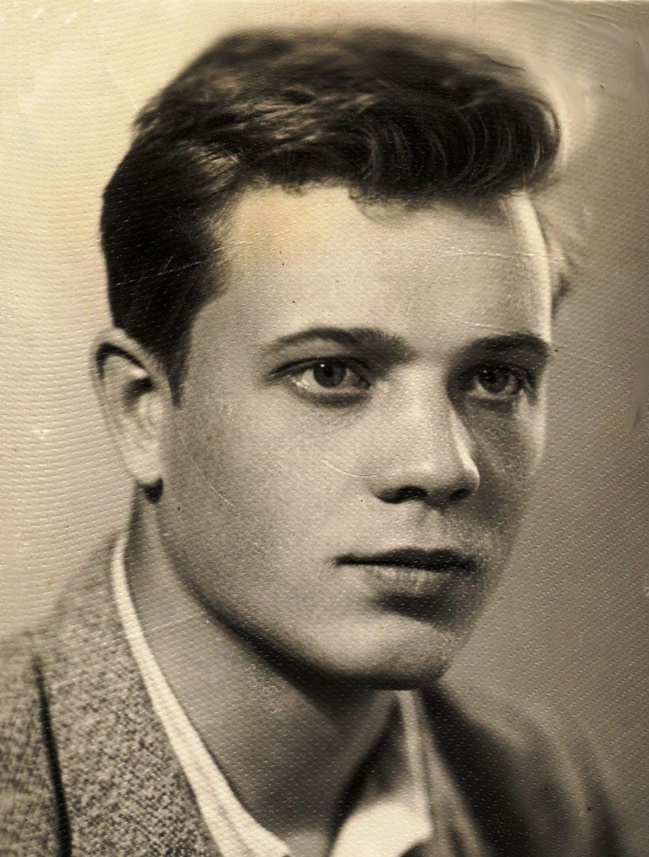
А.Т. Терехин – студент МГУ имени М.В.Ломоносова.

Это и применение теории нейронных сетей в биологических задачах. Примечательно, как возник интерес к этому кругу задач. В 1986–1987 гг. сотрудниками лаборатории по заказу НИИ «Дельта» выполнялась большая наукометрическая работа, связанная с изучением состояния исследований в области искусственного интеллекта (научный руководитель В.В. Налимов, ответственный исполнитель А.Т. Терехин). В ходе этой работы было выявлено новое научное направление, которое только начинало развиваться – теория нейронных сетей. Это направление заинтересовало А.Т. Терехина и он вместе с коллегами (Е.В. Будиловой, В.С. Грибковым, Ж.А. Дрогалиной и Н.Г. Микешиной) продолжил исследование, но уже при финансовой поддержке Государственного комитета по науке и технике (ГКНТ СССР), полученной на конкурсной основе (что тоже было новым опытом в новых экономических условиях). Результат этой работы – создание одной из первых в стране компьютерной библиографической базы данных по нейронным сетям и нейрокомпьютерам, содержащей более 10000 документов.
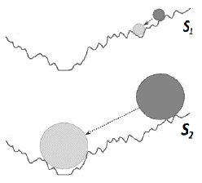
Увлекшись теорией нейронных сетей, А.Т. Терехин применил эту методологию сначала к построению различных нейросетевых моделей, управляющих поведением (например, суточной вертикальной миграцией зоопланктона, поиском пищи в лабиринте), затем – к управлению распределением энергии в организме. Во многих своих работах А.Т. убедительно показал: теория формальных нейронных сетей может служить адекватным математическим аппаратом для моделирования системы управления распределением энергии в организме.
Эффект сглаживания когнитивного энергетического ландшафта. Рис. из статьи А.Т.Терехина и соавт. «Нейросетевые механизмы когнитивной гибкости».
В 1995 году в журнале «Успехи физиологических наук» А.Т. опубликовал (в соавторстве с Е.В. Будиловой) программную статью «Сетевые механизмы биологической регуляции», показав, что широкий круг управляющих систем организма и организм в целом имеют сетевую организацию. Дальнейшие его исследования в этом направлении связаны с нейросетевым моделированием когнитивных функций мозга. На основе этих моделей были сделаны интересные и содержательные выводы об онтогенетической эволюции и инволюции когнитивной деятельности мозга. Показано, что период развития человека характеризуется когнитивной дифференциацией, выражающейся в увеличении числа аттракторов нейронной сети, а период инволюции (старения) – интеграцией, сопровождающейся уменьшением числа аттракторов, что позволяет в пожилом возрасте обрести новые когнитивные способности, которые можно квалифицировать как проявление мудрости. Высказана оригинальная гипотеза о существовании способности мозга произвольно менять степень подробности анализа проблемы и предложен новый термин для обозначения этой способности – варифокальность мышления.
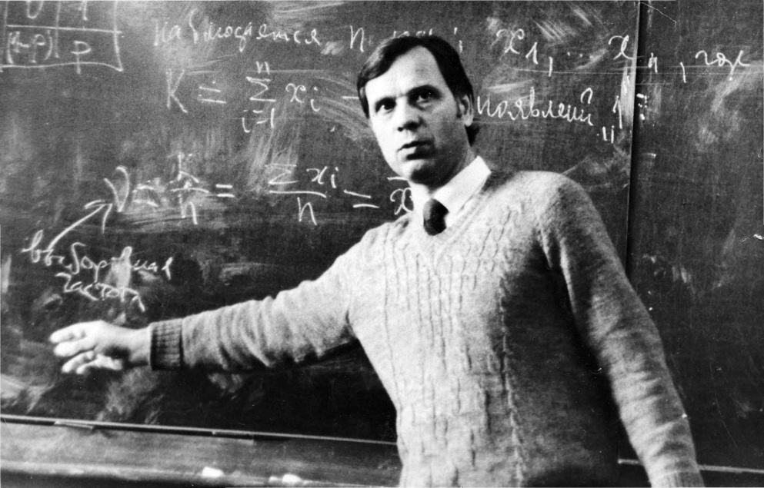
Цикл работ Анатолия Тимофеевича, выполненный совместно с коллегами из Современной гуманитарной академии, связан с малоизученными вопросами индивидуального и возрастного восприятия времени, а также с вопросами запоминания информации и обучаемостью.
Анатолий Тимофеевич был открыт новым идеям, легко осваивал новые для себя направления науки. В первые годы перестройки, когда появилась возможность получения международных научных грантов, А.Т. Терехин стал руководителем международного гранта Швейцарского национального научного фонда (1995–1996 гг.), что дало возможность познакомиться с новым направлением эволюционной экологии – теорией эволюции жизненного цикла, с зарубежными коллегами, развивавшими эту теорию.
Научное направление, связанное с эволюционной оптимизацией жизненного цикла организмов, на все последующие годы стало одним из основных для Анатолия Тимофеевича. Он разработал общую методологию, новые методы, алгоритмы и компьютерные программы оптимизационного моделирования, исследовал методологические вопросы применения оптимизационного моделирования эволюции жизненного цикла, связанные с выбором критерия эволюционной оптимизации, общие закономерности зависимости характеристик жизненного цикла (возраста репродуктивной зрелости, плодовитости, продолжительности жизни, возрастных показателей смертности, размера тела) от основных факторов внешней среды – степени ее агрессивности и доступности жизненных ресурсов.
С точки зрения эволюционной оптимизации жизненного цикла удалось объяснить такие фундаментальные закономерности жизненного цикла, как экспоненциальный рост смертности с возрастом, описываемый эмпирическим законом Гомпертца, феномен асимптотического роста у большинства рыб, рептилий, земноводных и некоторых долгоживущих беспозвоночных в условиях сезонного изменения продуктивности среды, половой диморфизм продолжительности жизни человека. Большинство работ этого направления выполнено совместно с иностранными коллегами и опубликовано в ведущих зарубежных журналах. В 2001 г. Анатолий Тимофеевич успешно защитил докторскую диссертацию «Оптимизационное моделирование эволюции жизненного цикла».
Мейнард Смит (John Maynard Smith), Анатолий Терехин, Елена Будилова. Летняя школа по эволюционной экологии. 1996 г., Гуарда, Швейцария.
Книга состоит из четырех разделов, предваряемых краткой автобиографией, написанной А.Т. для персональной web-страницы сайта кафедры общей
экологии биологического факультета МГУ имени М.В.Ломоносова.
В первом разделе представлены избранные работы Анатолия Тимофеевича Терехина с соавторами, выполненные в разное время и по разным направлениям. Статьи систематизированы по рубрикам так, как их систематизировал сам Анатолий Тимофеевич, готовя свою персональную web-страницу. Внутри каждого раздела сохранен по возможности хронологический порядок. Практически все статьи I раздела (за исключением одной) ранее были опубликованы в российских или зарубежных периодических изданиях.
Анатолий Терехин, Ян Козловский (Jan Kozłowski), Стефан Стернс
(Stephan Sterns). 1995 г., Берн, Швейцария.
Следующий раздел, In Memoriam, состоит из двух частей. В первой публикуются написанные специально для этой книги статьи коллег Анатолия Тимофеевича, посвященные вопросам эволюции познавательных способностей биологических организмов, теории старения, математическим моделям динамики численности. Статьи размещены в алфавитном порядке фамилий авторов.
Воспоминания коллег, друзей и однокашников Анатолия Тимофеевича составляют вторую часть раздела In Memoriam. Эти воспоминания очень разные: некоторые дают обстоятельный обзор совместных научных работ, другие – краткие зарисовки оставшихся в памяти кусочков жизни. Тексты предваряются автобиографическими сведениями и публикуются с сохранением присущего каждому автору стиля изложения. Воспоминания относятся к разным периодам жизни Анатолия Тимофеевича и также размещены по алфавиту.
В III разделе приводится полная библиография научных трудов А.Т. Терехина. Составители придерживались принципа систематизации, выработанного самим Анатолием Тимофеевичем. Завершается книга разделом IV с краткой информацией об авторах научных статей и статей-воспоминаний.
Текст сопровождают некоторые фотографии из семейного архива А.Т. Терехина, а также присланные для публикации соавторами книги.

Определенные трудности были связаны с решением, на каком языке издавать книгу. Часть статей написана на английском языке, некоторые воспоминания – на английском и французском языках. В итоге все тексты публикуются на языке оригинала. Это может быть оправдано и тем, что Анатолий Тимофеевич блестяще владел не только русским языком, но свободно писал и говорил на английском и французском. На наш взгляд, в таком варианте книга хотя бы отчасти будет доступна не только русскоязычному читателю. Тексты на английском языке даются без перевода, тексты на менее распространенном французском языке сопровождаются переводом на русский. Большинство научных статей имеют параллельные резюме на русском и английском языках.
Хочется верить, что читатель благодаря этой книге ощутит не только красоту и значимость выполненных научных исследований, но и почувствует также цельность и обаяние личности Анатолия Тимофеевича Терехина.
В феврале 2012 года Анатолию Тимофеевичу Терехину исполнилось бы 70. Он не дожил до этой даты чуть более двух лет...

Издание данной книги стало возможным благодаря финансовой поддержке биологического факультета МГУ имени М.В.Ломоносова, участию издательства Солитон, семьи, коллег и друзей А.Т. Терехина.
Наша глубокая сердечная благодарность всем, кто приложил усилия, чтобы эта книга состоялась.

В.Н. Максимов, Е.В. Будилова

Январь 2012 г.
Москва
А.Т. Терехин о себе
Текст автобиографии опубликован на сайте кафедры общей экологии биологического факультета МГУ в разделе «Сотрудники». Адрес персональной web-страницы А.Т. Терехина: http://ecology.genebee.msu.ru/3_SOTR/CV_Terekhin.htm

Родился 17 февраля 1942 г. В 1959 г. окончил Больше-Вьясскую среднюю школу Пензенской области, в 1964 – кафедру теории вероятностей механико-математического факультета МГУ. В 1964–1966 гг. работал преподавателем математики и физики в Pеспублике Мали. В 1966–1975 работал в Межфакультетской лаборатории статистических методов МГУ, с 1975 г. работаю на Биологическом факультете МГУ. В 1973 г. защитил кандидатскую диссертацию «Кластерный анализ и его применение в социально-экономических исследованиях» (ЦЭМИ), в 2001 г. – докторскую диссертацию «Оптимизацонное моделирование эволюции жизненного цикла» (МГУ).
В 2000 и 2003 гг. работал в качестве приглашенного исследователя в Центре изучения полиморфизма микроорганизмов (г. Монпелье, Франция).
С 2001 г. – профессор кафедры общей экологии Биологического факультета МГУ (преподавание общефакультетского курса «Информатика и математические методы в биологии»).
С 2005 г. – профессор (по совместительству) кафедры системной экологии экологического факультета Российского университета дружбы народов (преподавание кафедрального курса «Экологическое моделирование»).
С 2005 г. – заведующий (по совместительству) лабораторией нейросетевых технологий Института когнитивной нейрологии Современной гуманитарной академии.
Научные интересы связаны с применением многомерного статистического анализа данных и методов математического моделирования в биологических, психологических и социологических исследованиях (ключевые слова: многомерный статистический анализ, теория оптимального управления, эволюционная оптимизация жизненного цикла, демография, нейросетевое моделирование когнитивных функций мозга).
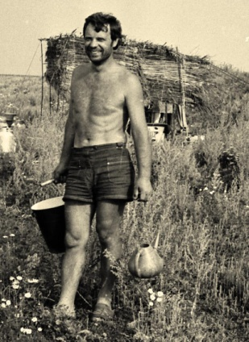
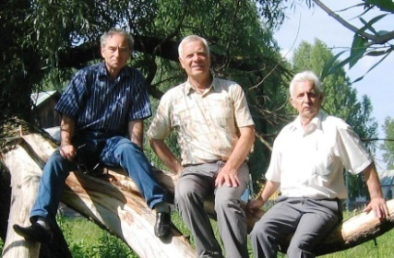
- Анатолий Терехин
(в центре) с одноклассниками Виктором Макаровым (слева) и Алексеем Жарковым (справа). Июль 2009 г., село Большой Вьяс, Пензенская обл.

В Пиренеях. 2000 г., Испания.
На пасеке. 1980 г.
1999 г., Белоруссия.
Содержание
Избранные статьи А.Т. Терехина
- A.T. Teriokhin. Evolutionarily optimal age schedule of repair: Computer modeling of energy allocation between current and future survival and reproduction.
- J. Kozłowski, A.T. Teriokhin. Allocation of energy between growth and reproduction: The Pontryagin Maximum Principle solution for the case of age- and season-dependent mortality.
- A.T. Teriokhin, E.V. Budilova. Evolutionarily optimal networks for controlling energy allocation to growth, reproduction and repair in men and women.
- А.Т. Терехин, Е.В. Будилова. Эволюция жизненного цикла: модели, основанные на оптимизации распределения энергии.
- F. Thomas, A.T. Teriokhin, F. Renaud, T. De Meeûs, J.F. Guégan. Human longevity at the cost of reproductive success: evidence from global data.
- A.T. Teriokhin, E.V. Budilova, F. Thomas, J.-F. Guégan. Worldwide variation in life-span sexual dimorphism and sex-specific environmental mortality rates.
- N.-C. Hautekèete, H. Van Dijk, Y. Piquot, A. Teriokhin. Evolutionary optimization of life-history traits in the sea beet Beta vulgaris subsp. maritima: comparing model to data.
- А.А. Никольский, А.Т. Терёхин, Е.Б. Сребродольская, Т.Л. Арбузова, Л.И. Бродский, Н.А. Формозов, О.И. Дюбина, Н.М. Пасхина. Популяционная структура и звуковая активность северной пищухи (ochotona hyperborea Рall.).
- А.А. Никольский, А.А. Терёхин. Множественная регрессия как метод построения линий равного ответа животных на совместное действие комплекса факторов (на примере вокальной активности степного сурка).
- М.И. Гуламов, А.Т. Терехин. Об одном обобщении определения экологической ниши Хатчинсона.
- А.П. Левич, А.Т. Терехин. Метод расчета экологически допустимых уровней воздействия на пресноводные системы.
- В.Н. Максимов, Н.Г. Булгаков, А.П. Левич, А.Т. Терехин. Методика применения детерминационного анализа данных мониторинга для целей экологического контроля природной среды.
- М.Г. Пименов, Н.Н. Жигарева, А.Т. Терехин, В.Д. Турков. Интегральный индекс для сравнения кариотипов.
- А.Т. Терехин, Е.В. Будилова. Сетевые механизмы физиологической регуляции .
- А.Т. Терехин, Е.В. Будилова Эволюционная оптимизация нейроэндокринной сети, управляющей распределением энергии в организме.
- М.П. Карпенко, Л.М. Качалова, Е.В. Будилова, А.Т. Терехин. Когнитивные преимущества третьего возраста: нейросетевая модель старения мозга.
- А.Т. Терехин, Е.В. Будилова, Л.М. Качалова, Е.В. Чмыхова. Локальность, интегральность и варифокальность мышления.
- М.П. Карпенко, Е.В. Чмыхова, А.Т. Терехин. Модель возрастного изменения восприятия времени.
- Е.В. Чмыхова, А.Т. Терехин. О независимости скорости забывания от полноты запоминания при заучивании слов подростками.
- Е.В. Чмыхова, А.Т. Терехин. О методологических проблемах использования результатов тестирования знаний студентов как показателя качества образования.
- Л.А. Гордон, А.Т. Терехин, Е.В. Будилова. Опыт многомерного описания материально-экономической дифференциации населения (по данным «Мониторинга экономических и социальных перемен»). Статья первая.
- Л.А. Гордон, А.Т. Терехин, Е.В. Будилова. Опыт многомерного описания материально-экономической дифференциации населения (по данным «Мониторинга экономических и социальных перемен»). Статья вторая.
- Е.В. Будилова, Л.А. Гордон, А.Т. Терехин. Электораты ведущих партий и движений на выборах 1995 г. (Многомерно-статистический анализ).
- Н.М. Римашевская, Е.В. Будилова, Л.А. Мигранова, А.Т. Терехин. Новое исследование проблем здоровья населения.
- А.В. Немцов, А.Т. Терехин. Размеры и диагностический состав алкогольной смертности в России.
- А.Т. Терехин. Методы статистического анализа многомерных данных.
- A.T. Teriokhin, T. de Meeûs, J.-F. Guégan. On the power of some binomial modifications of the Bonferroni multiple test.
- E.V. Budilova, J.A. Drogalina, A.T. Teriokhin. Principal trends in modern ecology and its mathematical tools: an analysis of publications.
- А.Т.Терехин. Зайду как-нибудь попозже…

In memoriam
Статьи. Воспоминания об Анатолии Терехине

- А.И. Деев. От иерархии к сети: синтез западного и восточного подходов к долголетию.
- В.Н. Новосельцев, Ж.А. Новосельцева. Продолжительность жизни и ограниченное питание: проблемы математического моделирования.
- В.Г. Петросян, С.А. Бессонов, А.В. Омельченко. Математическое моделирование динамики численности и определение демографических параметров популяции лося (Alсes alсes l.) на основе данных многолетнего мониторинга.
- В.Г. Редько. Моделирование когнитивной эволюции – направление исследований на стыке математики и биологии.
- А.В. Халявкин. Математика старения. Простая модель сложного явления.
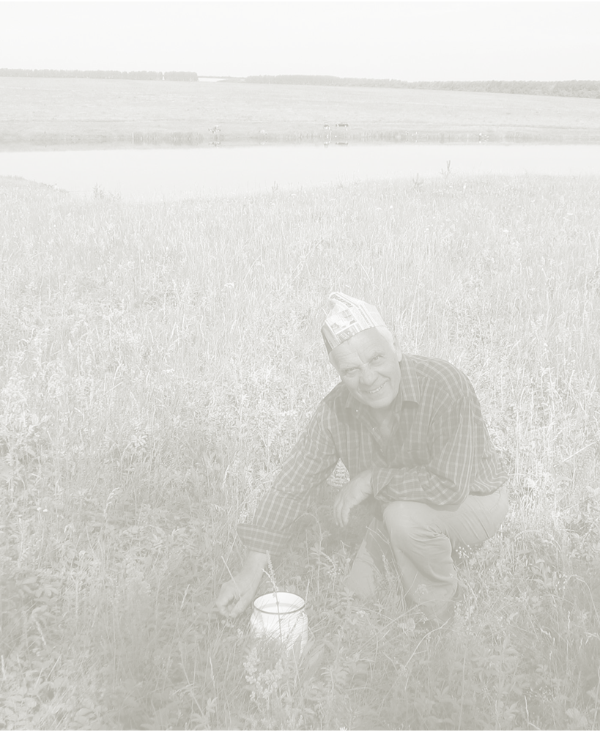
- J. Kozłowski. A brief history of optimal resource allocation models (and the part played by Anatoly Teriokhin).
- J.-F. Guégan, F. Thomas, T. De Meeûs. Correspondances à quatre. Années 1999–2009. (Ж.-Ф. Геган, Ф. Тома, Т. де Мееус. Переписка вчетвером. 1999–2009 гг.)
- T. De Meeûs, J.-F. Guégan. Birth of ideas and on the remarkable person and research scientist Anatoly Terekhin: mathematics, reality and the confrontation of rigor and complexity for combining probabilities.
- M.-J. Durand, C. Durand. Quelques rencontres courtes. (М.-Ж. Дюран, К. Дюран Несколько коротких встреч.)
- M. Durand. La joie de la communication. (М. Дюран. Радость общения.)
- С.Д. Белоголовцев. У роковой черты.
- Л.И. Бродский. От Москвы до самых до окраин…
- В.З. Бродский. Памяти моего товарища Толи Терехина.
- Н.Г. Булгаков. И сейчас войдет Анатолий Тимофеевич…
- М.И. Гуламов. Взыскательность и деликатность.
- Г.Н. Девяткова. Вспоминая Толю…
- Н.Н. Жигарева. Постоянный труд ума и души.
- А.Я. Каплан. Близко к вселенной…
- А.В. Немцов. Легко было просить Толю о помощи…
- А.А. Никольский. Программа «Эллипс»
- А.В. Олескин. Памяти Анатолия Тимофеевича Терёхина
- М.Г. Пименов. Анатолий Тимофеевич Терехин и ботаническая систематика.
- Л.В. Полищук. Несколько слов об Анатолии Тимофеевиче Терехине.
- К.Ю. Попадьин. Помогал весело.
- В.Н. Тришин. Ещё в школе проявился его пытливый ум.
- А.А. Троценко. Как много доброго сошлось в нём!
- Н.А. Формозов. Друг друзей.
- Л.А. Фридман. О Толе Терехине и пользе решения проблем с участием представителей разных наук.
- А.В. Халявкин. Пунктиры встреч на перекрестках жизни я воскрешаю в памяти своей... Знакомство и встречи с А.Т.Терехиным.
- Е.В. Чмыхова. Учёный с независимым и оригинальным мышлением.
- А.К. Юзбеков. И в науке, и в жизни всегда оставался Человеком.

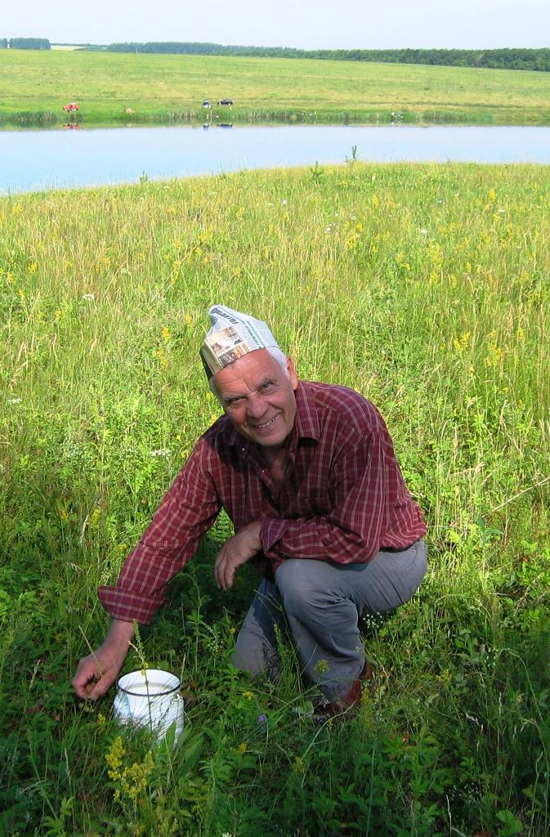

Анатолий Тимофеевич Терехин родился в г. Намангане Узбекской ССР, куда в начале 1941 года были направлены на работу из Пензенской области его родители, молодые учительница и ветеринарный врач. Когда началась Великая Отечественная война, отец ушел на фронт и воевал до Победы, а мама с маленьким Анатолием в 1943 году вернулась в родительский дом, в село Большой Вьяс. В послевоенные годы семья Терехиных жила в г. Кайшядорис (Литва), в селах Ильмино (Пензенская область), Кочелаево (Республика Мордовия) и Большой Вьяс (Пензенская область). – Прим. сост.

